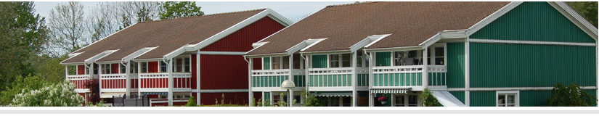

KALLELSE
2020-06-04

EXTRASTÄMMA Samfällighetsföreningen Folkvisan

Det går bra att lämna fullmakt till någon granne, om du väljer att inte närvara.

Tid Torsdagen den 4 juni 2020 kl 18.00

Plats Utanför garagen vid spolplattan, mötet hålls enligt Folkhälsomyndighetensriktlinjer.

Inbjuden gäst: Securitas
§ 1 Stämman öppnas

§ 2 Val av ordförande för stämman

§ 3 Val av sekreterare för stämman

§ 4 Val av två justerare tillika rösträknare

§ 5 Frågan om kallelse har skett i behörig ordning

§ 6 Dagordningen justeras och godkänns

§ 7 Upprop

§ 8 Val av ny styrelseledamot (punkten kvar från ordinarie årsstämma)

§ 9 Val av alternativ för att lösa parkeringssituationen
Alternativ 1. SMS parkering på samtliga parkeringsplatser inom vårt område. Lika för boende och besökande. 2 kr/tim hela dygnet. Securitas ansvarig för översyn och att avlägga böter.
Alternativ 2. Ingen förändring görs.

§ 10 Övriga frågor

§ 11 Tid och plats för justering av extrastämmans protokoll

§ 12 Extrastämman avslutas

